Pravljice za otroke

http://www.epravljice.si/

Mojca Pokrajculja

Mojca Pokrajculja je pometala hišo in našla med smetmi krajcar. Zanj si je kupila piskerček.
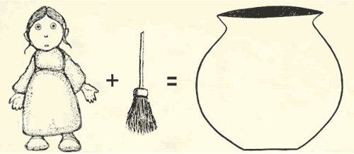
Zvečer je zlezla vanj, legla in zaspala. Zunaj pa je bil hud mraz in padala je slana.
Mojco Pokrajculjo je zbudilo močno trkanje na vrata njene hišice. "Kdo je zunaj?" je vprašala.
"Jaz sem, lisica. Oh, Mojca Pokrajculja, lepo te prosim, pusti me k sebi, zunaj brije burja in pritiska mraz. Zmrznem, če me ne vzameš pod streho!" je javkala.
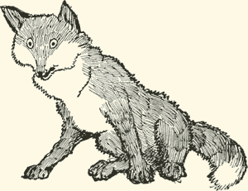
Mojca Pokrajculja pa se ni dala kar tako pregovoriti in je dejala: "Če kaj znaš, ti odprem, drugače ne!"
"Šivilja sem,"je odgovorila lisica.
Mojca Pokrajculja je spustila lisico v piskerček. Legli sta in takoj zaspali. Še preden sta se v spanju prvič obrnili, je že spet trkalo na vrata.
Ko je Mojca vprašala, kdo spet trka, je zajavkalo:"Oh, Mojca Pokrajculja, lepo te prosim, zunaj je burja, slana pada in jaz zmrzujem. Volk sem in izučen mesar."
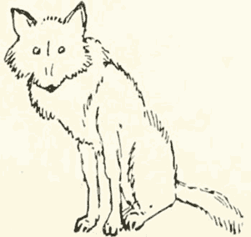
"Ker nekaj znaš, le pridi k nama," je odgovorila Mojca Pokrajculja, odprla vrata in spustila volka v piskerček.
Iz spanja jih je spet zbudilo javkanje:"Mojca Pokrajculja, lepo te prosim, odpri mi! Burja brije, slana pada in jaz medved, zmrznem, če me ne spustiš k sebi."
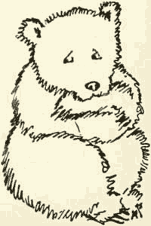
"Kaj pa znaš?" ga je vprašala Mojca Pokrajculja.
"Čevljar sem," je odgovoril medved, Mojca mu je nato odprla vrata na stežaj.
"Danes pa res vso noč ne bo miru," se je hudovala Mojca Pokrajculja, ko je znova začula trkanje in tarnanje.
"Mojca Pokrajculja, lepo te prosim, pusti me k sebi, zmrzujem!" "Kdo pa si in kaj znaš," je vprašala gospodinja.
"Jaz sem, zajček. Šivati znam kakor krojač," se je glasil odgovor.
Nato je tudi zajček dobil svoj kotiček pod piskrčkom. Mojca Pokrajculja je bila že huda, ko je zopet nekdo trkal in stokal: "Mojca Pokrajculja, lepo te prosim, spusti me noter, ne prenesem več burje in slane."
Bil je srnjak. Mojca Pokrajculja je tudi tega vzela pod streho, ko je izvedela, da je izučen drvar. Nato so vsi sladko zaspali.

PEPELKA

Nekoč sta živela mož in žena, ki sta imela ljubko ter nadvse prijazno hčer. Bili so srečna družina, dokler ni žena zbolela in umrla.
Čez čas se je ovdoveli mož odločil znova poročiti. Za drugo ženo si je izbral vdovo, ki je že iz prejšnjega zakona imela dve hčeri. To je bila ošabna ženska, hitre jeze ter pokvarjenega značaja. Njeni hčeri, ki sta bili sicer lepi, sta ji bili po značaju nadvse podobni.
Takoj po poroki je mačeha začela kazati svoj pravi obraz. Ni dobro prenašala vrlin svoje pastorke, saj so bile ob njej njene hčere videti zahrbtne ter hinavske.
Pastorki je zato nalagala najtežja in najbolj umazana dela, med drugim tudi čiščenje dimnika. Ker je bilo dekle pogosto vso črno od saj, se jo je prijel vzdevek Pepelka. A umazanim oblekam navkljub je svoji novi sestri stokrat prekašala po lepoti. Tega ji seveda nista pozabili zameriti.
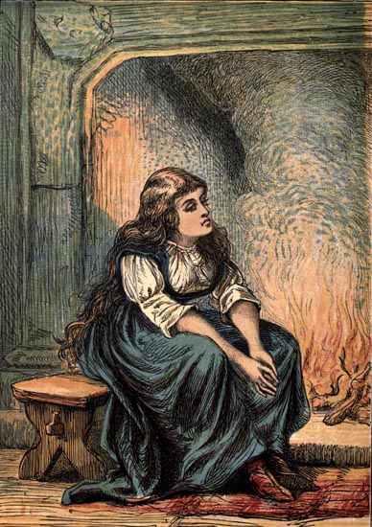
Pepelka je morala vsak dan trdo delati. Medtem ko sta njeni sestri čez dan uživali v brezdelju, ponoči pa udobno spali v velikih posteljah s svileno posteljnino, je morala ona čez dan garati, noči pa preživljati na odsluženi žimnici v mrzli podstrešni sobi.
Kljub vsemu je potrpežljivo prenašala vse tegobe, niti očetu se ni potožila. Slednji je bil veliko zdoma, zato mu ni hotela delati še dodatnih skrbi.
Nekega dne se je po kraljestvu razširil glas o kraljevem plesu, na katerega so bila povabljena najlepša dekleta v deželi. Kraljev sin, postaven princ, si bo na plesu izbral nevesto.
Med povabljenimi sta bili tudi Pepelkini sestri, saj je imela njuna mati kar nekaj poznanstev iz plemiških vrst. Bili sta tako navdušeni, da se v hiši ni govorilo o ničemer drugem kot o plesu. To je pomenilo še več dela za ubogo Pepelko, saj jima je morala od spredaj in zadaj streči, medtem ko sta se po cele dneve lišpali ter pomerjali obleke.
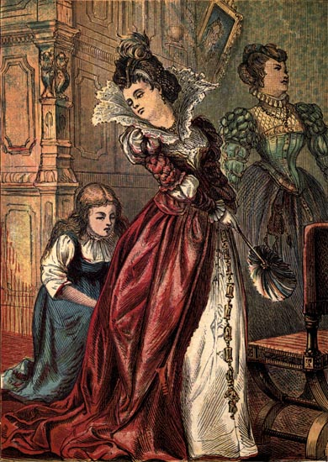
Vmes pa nista pozabili zbadati Pepelke.
"Pepelka, bi rada šla na ples?"
"Seveda," je odgovorila Pepelka, ki so se ji ob sami misli na to zaiskrile oči.
"Se bomo pozanimali, če potrebujejo koga za čiščenje dimnika, vendar se mi zdi, da si tudi za to preslabo oblečena."
Vse dni, ko sta se pripravljali na ples, sta jo tako zbadali in zasmehovali. Pepelka je še naprej pridno opravljala svoje naloge, a v srcu jo je zelo bolelo, da ne more na ples.
Naposled je prišel dolgo pričakovani dan. Mačeha in sestri so se s kočijo odpeljale proti dvoru, Pepelka pa je potrta gledala za njimi. Ko jih ni več videla, je bridko zajokala.

Kozel in oven

Nekoč sta živela mož in žena, ki sta imela kozla in ovna. Nekega dne je mož rekel ženi: "Poslušaj, draga, kaj ko bi se znebila kozla in ovna, le v napoto sta. Cel čas samo jesta in prav nič ne prispevata."
"V redu," se je strinjala žena.
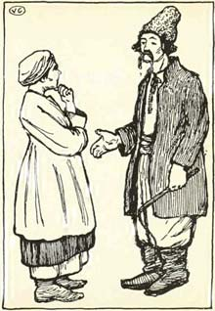
In tako je mož stopil do kozla in ovna ter ju spodil. "Bejšta," je rekel, "in ne prikažita se več."
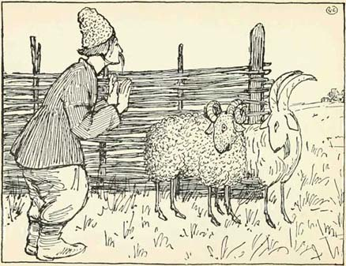
Oprtala sta si bisago in šla. Hodila sta in hodila, ko sta nenadoma sredi polja zagledala volčjo glavo.
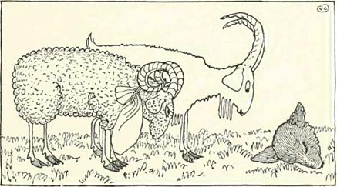
Glavo sta spravila v bisago in nadaljevala. Ko se je začel spuščati mrak, sta v daljavi videla, da nekdo kuri ogenj.
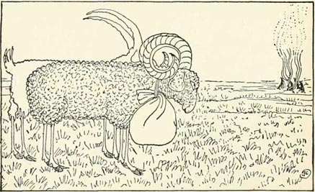
"Pojdiva tja," je rekel kozel, "da bova na toplem prenočila. Če ostaneva na planem, naju bodo še volkovi pojedli." In sta šla.
A ko sta prišla, glej ga zlomka! – volkovi so bili tisti, ki so kurili ogenj. Kuhali so si enolončnico.
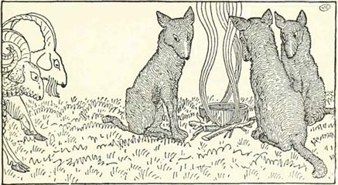
"Dober večer, mladi fantje, in dober tek!" je s tresočim glasom rekel kozel.
"Dober večer g. Kozel in g. Oven! Ravno si kuhamo enolončnico, pridita in se nam pridružita, potem vaju bomo pa oba pojedli."
Kozel je od strahu čisto otrpnil, oven pa se je tresel kot šiba na vodi. Potem je kozel začel razmišljati. Mislil je in mislil, dokler ni naposled rekel: "No, g. Oven, dajva si ponovno ogledati tisto volčjo glavo, ki jo nosiš v bisagi!"

Deklica z vžigalicami
Bilo je Silvestrovo, zadnji večer v letu, in pritiskal je strašen mraz. V temi in mrazu je po zasneženi ulici tavala uboga bosonoga deklica.
Ko je odšla od doma je sicer imela copate, a kaj ji je to pomagalo? Bili so ji preveliki, saj jih je nekoč nosila njena mati, in ubogi deklici so padli z nog, ko je prečkala cesto. Skoraj bi jo bili poteptali konji, ki so vlekli kočije.
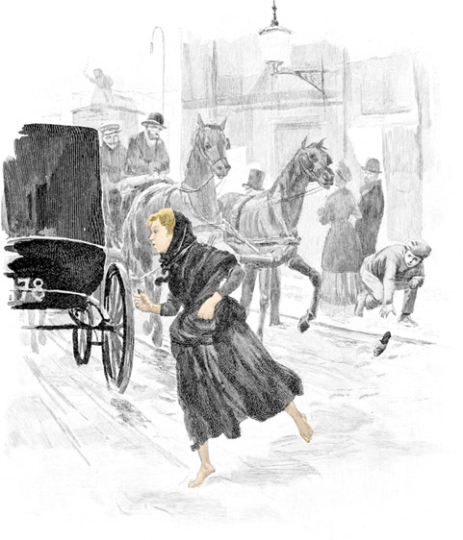
Ene copate ni mogla več najti nikjer, drugo pa je pobral pobalin – tudi bosonog – in zbežal z njo.
In tako je drobna deklica z bosimi nožicami, pordelimi in pomodrelimi od mraza, stopicala po ulici. V starem predpasniku je nosila škatlice vžigalic, eno teh pa držala v ročici. Ves dan je prodajala vžigalice, a prodala tega dne ni ničesar. Vsa prezebla in sestradana je tavala med zasneženimi ulicami.
Debele snežinke so se oprijemale njenih dolgih zlatih kodrov, ki so ji objemali obraz. Ampak ona ni mislila na to. Po ulicah se je razširjal vonj po prazničnih dobrotah - saj je bilo Silvestrovo! – in lačna, kot je bila, je mislila na slastno pečeno gosko.
Bila je utrujena in prezebla, zato se je hotela za trenutek odpočiti. Sedla je v kotiček med dvema hišama in premrzle nožice tesno privila k sebi. Strašno jo je zeblo, a si ni upala domov, saj tega dne ni prodala niti ene škatlice vžigalic, za kar bi jo oče doma gotovo natepel.
Poleg tega je bilo doma prav tako zelo mrzlo, saj so živeli v razpadajoči podstrešni izbi, skozi katero je vselej žvižgal veter, četudi so bile največje luknje in špranje zamašene s slamo in cunjami.

Žabji princ
Za devetimi gorami in devetimi vodami je živel kralj, ki je imel devet hčera. Vse so bile lepe, a najmlajša je bila najlepša. Bila je tako lepa, da je bilo še sonce, ki je že marsikaj videlo, vselej očarano, kadar se je postavila pred sončne žarke.
V bližini gradu, kjer je živela, je bil prostran in temačen gozd, sredi katerega je stal mogočen hrast, ki je delal senco majhnemu vodnjaku.
Kadar je bilo vroče, se je lepa princesa rada hladila v senci mogočnega hrasta. Dolgčas je ponavadi preganjala s svojo zlato kroglico; najraje jo je metala v zrak in potem skušala ponovno ujeti.
Nekega dne pa se je zgodilo, da zlata kroglica, ki jo je zalučala v zrak, ni pristala v njenih rokah, temveč v vodnjaku, ki je bil tako globok, da če bi pogledal iz njegovega dna navzgor, bi sredi belega dne videl nebo polno zvezd. Princesa je lahko le nemočno opazovala, kako njena igrača izginja v globini.
Pričela je jokati, saj je imela zlato kroglico, ki ji v vsem kraljestvu ni bilo enake, že od malih nog, sedaj pa jo je za vedno izgubila v globokem vodnjaku.
Nenadoma pa je jokanje prekinil glas, ki je rekel: "Čemu bridke solze, kraljeva hči? Vodnjak je vendar že dovolj poln."
Princesa je pogledala naokrog, da bi videla, od kod prihaja glas, in zagledala žabona, ki je nad gladino držal svojo debelo sluzasto glavo.
"Fuj," je rekla. "Ti mali, sluzasti čofotač! Si ti pravkar spregovoril?"
"Jaz in nihče drug," je odgovoril žabon.
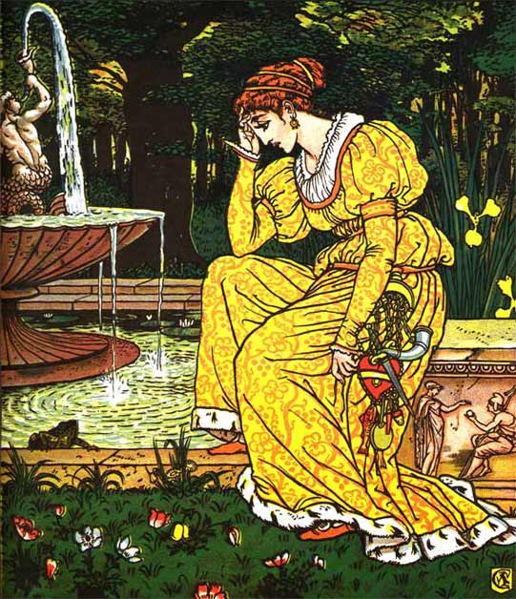
"Kako čudno, nikoli še nisem slišala žabe govoriti," je rekla princesa. "Če te že zanima, jočem za svojo zlato kroglico, ki mi je padla v vodnjak."

Lačni volk
Nekoč je bil volk, ki ga je zagrabila huda lakota, zato si je odšel iskat večerjo.
Ni bilo dolgo, ko je naletel na ovna, ki se je pasel na travniku ob gozdu.
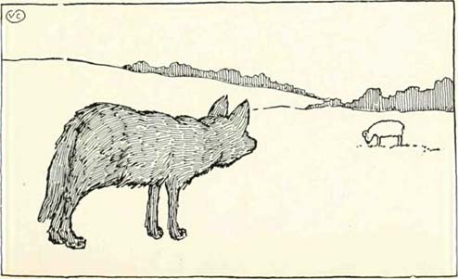
Stopil je do njega in rekel: "Oven, pojedel te bom!"
Oven je odvrnil: "Kdo pa si ti, če smem vprašati, ki bi me rad pojedel?"
"Jaz sem volk, ki si išče dobro večerjo," je rekel volk.
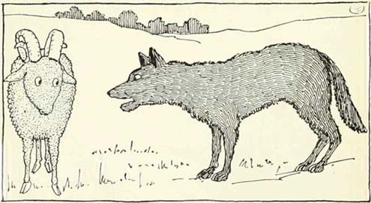
"Kakšen volk neki!" je odvrnil oven. "Ti nisi volk, ti si pes!"
"Ne, nisem pes, volk sem."

"Če je pa tako," je rekel oven, "če si res volk, potem se pa postavi ob vznožje hriba in na široko odpri čeljusti. Jaz bom nato pritekel z vrha in ti skočil naravnost v usta."
"Zmenjeno," je rekel volk, se postavil ob vznožje hriba, na široko odprl usta in čakal.
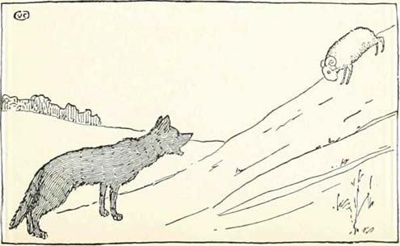
Oven se je medtem povzpel na vrh, nato pa pognal navzdol, kolikor se je mogel hitro.
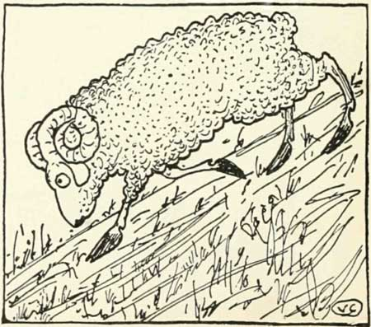
S svojimi močnimi rogovi je z vso silo treščil v volka.
Volk se je trikrat prekucnil, preden je nezavesten obležal, oven pa je stekel domov. Ko je volk čez nekaj časa prišel k sebi, so ga bolele prav vse kosti.
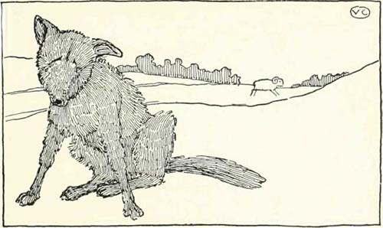
"Kakšen neumnež sem," si je mislil. "Kdo pa je že kdaj videl, da bi oven prostovoljno skočil komu v usta?"
Potem je šel naprej, še vedno lačen, in čez čas naletel na konja, ki je na travniku grizljal travo.
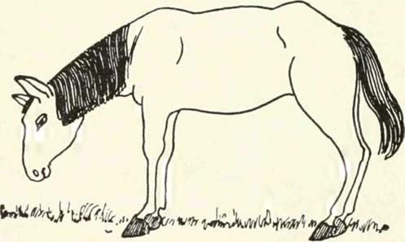
Stopil je do njega in rekel: "Konj, pojedel te bom!"
Konj je odvrnil: "Kdo pa si ti, če smem vprašati, ki bi me rad pojedel?"
"Jaz sem volk."
"Pa kaj še," je odvrnil konj, "ti si samo pes!"
"Ne, nisem pes, volk sem."
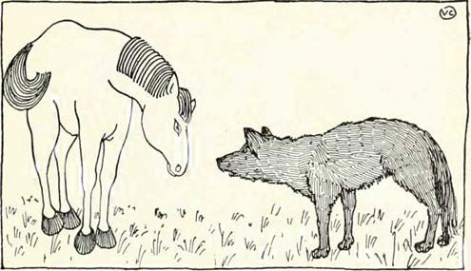
"No, če si prepričan, da si volk, potem pa dobro. Samo jaz nisem preveč rejen, zato bo najbolje, da začneš pri repu, jaz pa bom medtem še malce žvečil travo in se poskušal zrediti.

Volk in sedem kozličkov
Nekoč je živela koza, ki je imela sedem živahnih kozličkov. Imela jih je rada, kot imajo mame rade svoje otroke.
Nekega dne se je odpravljala v gozd po krmo, zato je sklicala vseh sedem in rekla:
"Dragi otročički, pozorno me poslušajte! Šla bom v gozd, zato boste nekaj časa sami doma. Pazite se volka! Če mu uspe priti v hišo, vas bo pojedel s kostmi in kožo vred. Nepridiprav se pogosto zamaskira, zato morate biti še posebej previdni. Če drugega ne, ga bo izdal raskav glas in črne šape."
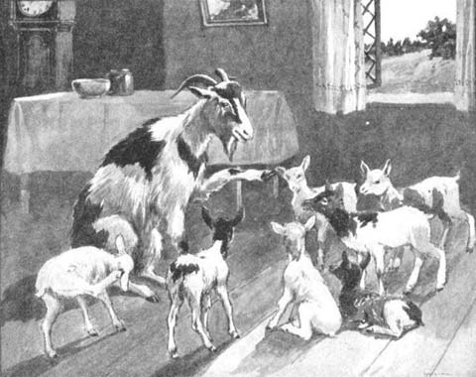
"Previdni bomo, mami," so rekli kozlički. "Lahko si brez skrbi."
Mama koza je v slovo nežno zameketala in se pomirjena odpravila v gozd.
Nedolgo zatem je potrkalo na vratih. Hripav glas je rekel: "Odprite vrata, dragi otročički! Vaša mamica se je vrnila in za vsakega ima nekaj lepega."
Toda kozlički so takoj vedeli, da hripav glas ni od njihove mame. Bil je volk.
"Ne bomo odprli," so zaklicali. "Ti že nisi naša mamica. Ona ima nežen in mehak glas, tvoj pa je globok in hripav. Vemo da si ti, volk!"
Volk je odšel in začel tuhtati, kako bi si zmehčal glas. Potem se mu je posvetilo – kreda! Takoj jo je mahnil k trgovcu, kupil kos krede in jo pojedel. Še sam ni mogel verjeti, kako nežen in mehak je postal njegov glas.
Potem se je vrnil in potrkal: "Odprite vrata, dragi otročički! Vaša mamica se je vrnila in za vsakega ima nekaj lepega."
Toda kozlički so videli njegovo črno šapo, ki jo je položil na okensko polico, zato so zaklicali:"Ne bomo odprli! Naša mamica že nima črne šape. Vemo da si ti, volk!"
Spet mu ni uspelo, toda ni se predal. Skočil je do peka in rekel:"Dobri pek, poškodoval sem si taco. Ker testo blaži bolečine, te prosim, da mi z njim obložiš šapo.
Ko mu je pek s testom obložil taco, se je odpravil do mlinarja: "Mlinar, posuj mi šapo z malo moke!"
Mlinar si je mislil, da premeteni volk gotovo hoče koga ukaniti, zato je odklonil.

